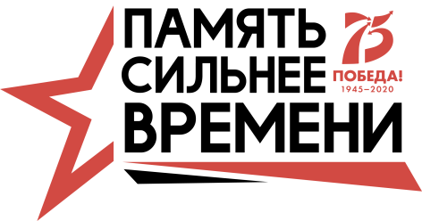
Проект

Акция «Книга памяти»

Книга из 1418 листов, по количеству дней войны. Это книга, которую создадут жители города, книга историй о героях семей липчан. Книга, в которой страницы не разлетаются в разные стороны по прошествии времени, а наоборот, соединяются для того, чтобы рассказать наследникам Победы правду о войне, о её ключевых датах и днях, которые приближали нашу страну к Победе.
Каждая семья города, которая захочет стать участником акции, сама решает, какую историю героя своей семьи вписать в Книгу Победы.
В итоге акции все листы будут объединены в единую книгу, которая станет символом сохранения исторической памяти о Победе в Великой Отечественной войне 1941-1945.
Страница Книги памяти может содержать следующую информацию: ФИО Героя; его годы жизни; где воевал (по имеющимся данным); где, когда и при каких обстоятельствах погиб или умер (в том случае, если участник погиб или умер); где, когда и при каких обстоятельствах пропал без вести (в том случае, если участник пропал без вести); где закончил боевой путь; как сложилась жизнь Героя после войны; а также фотографии, отсканированные письма, наградные листы, военные билеты.
Шаблон листа Книги памяти размещен на портале муниципальных библиотек, заполненный электронный вариант необходимо послать на электронную почтуPobeda75liplib@mail.ruдо 29 февраля 2020 года.
Организатором акции выступают библиотеки ЦБС.
1-й этап – организационный: сентябрь – октябрь 2019 г. (разработка методических материалов и инфографики с информацией об акции);
2-й этап – основной: ноябрь 2019 года – 29 ноября 2020 года включительно(предоставление исторических документов в электронном виде в библиотеки ЦБС или на единый электронный адресPobeda75liplib@mail.ru);
3-й этап – итоговый: март – апрель (работа над формированием и создание единой электронной Книги памяти).
Участники Акции – читатели библиотек, жители города Липецка
- на единый электронный адрес Pobeda75liplib@mail.ru предоставляют заполненный лист Книги памяти в формате Word;
- материал отправляется одним электронным письмом, в Теме которого указывается: Акция «Книга памяти»;
- в комментариях к электронному письму указывается ФИО, телефон участника акции, кем участник акции приходится Герою войны.
Жителям города, которые хотят принять участие в акции, но не имеют возможности заполнить лист Книги памяти в электронном виде, посильную помощь в оформлении окажут сотрудники ближайшей муниципальной библиотеки. Для этого нужно выполнить рукописный вариант Книги памяти и подобрать необходимый архивный материал для сканирования.
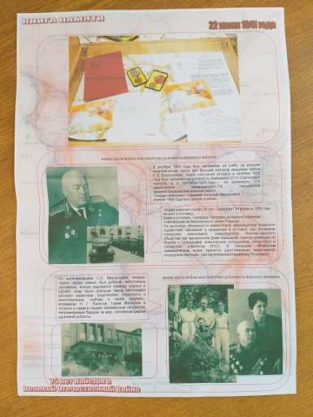
Продуктом реализации акции станет создание в ЦБС электронной Книги памяти и размещение её на портале муниципальных библиотек.
